Mod 2 Tarea 2

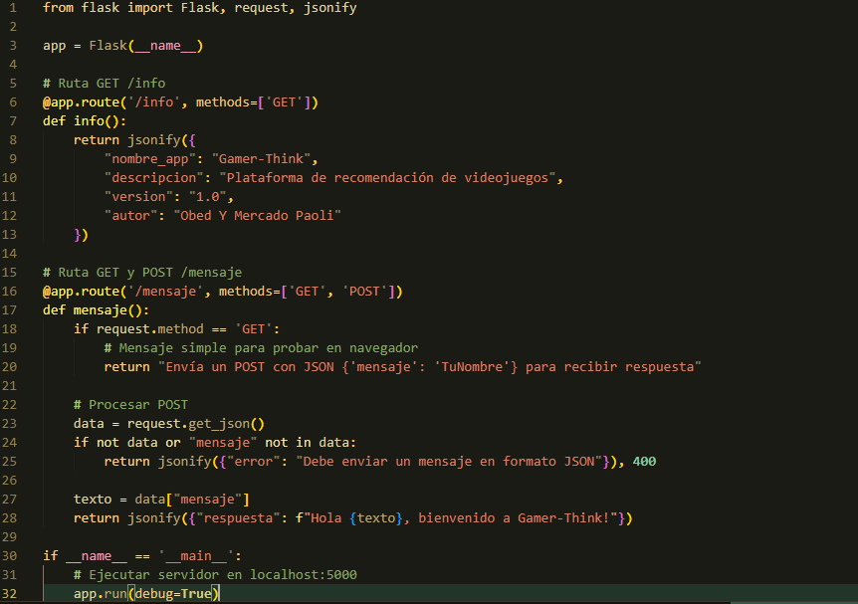
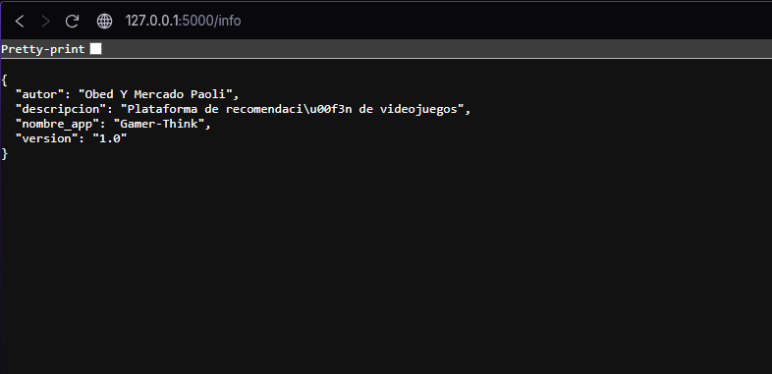
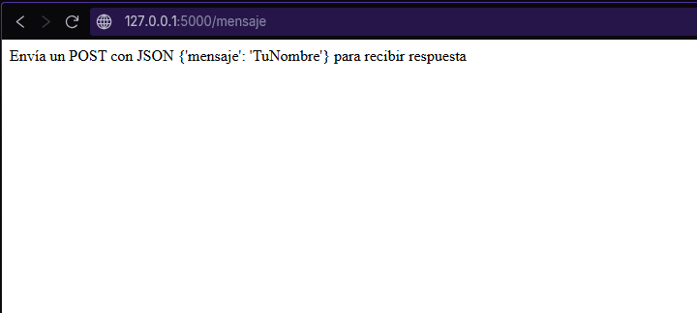

DIAGRAMA
┌──────────────────────┐
│ CLIENTE │
│ (Navegador Web) │
└───────────┬──────────┘
│
│ HTTP Request
│ (GET / POST / PUT / DELETE)
▼
┌──────────────────────┐
│ SERVIDOR │
│ Flask API REST │
│ Gamer-Think │
└───────────┬──────────┘
│
│ Consultas SQL
▼
┌──────────────────────┐
│ BASE DE DATOS │
│ SQLite │
└──────────────────────┘

